**HỌC VIỆN KỸ THUẬT MẬT MÃ**

KHOA CÔNG NGHỆ THÔNG TIN



BÁO CÁO THỰC TẬP CƠ SỞ

ĐỀ TÀI:

**XÂY DỰNG WEBSITE CHƠI GAME**

***Cán bộ hướng dẫn:***

**ThS. Nguyễn Văn Phác**

***Sinh viên thực hiện:***

* **Nguyễn Thế Dân**
* **Nguyễn Đức Duy**
* **Nguyễn Tiến Đạt**

***Lớp: L02***

**Hà Nội, 2023**

**Hà Nội, 6-2022**

**HỌC VIỆN KỸ THUẬT MẬT MÃ**

KHOA CÔNG NGHỆ THÔNG TIN

BÁO CÁO THỰC TẬP CƠ SỞ

ĐỀ TÀI:

**Xây dựng Website chơi game**

Nhận xét của cán bộ hướng dẫn:..............................................................................

..................................................................................................................................

..................................................................................................................................

..................................................................................................................................

..................................................................................................................................

..................................................................................................................................

..................................................................................................................................

..................................................................................................................................

..................................................................................................................................

Điểm chuyên cần:.....................................................................................................

Điểm báo cáo:...........................................................................................................

**Xác nhận của cán bộ hướng dẫn**

**MỤC LỤC**

LỜI NÓI ĐẦU 1

CHƯƠNG 1. PHÂN TÍCH YÊU CẦU HỆ THỐNG WEBSITE CHƠI GAME 2

1.1. Tổng quan về hệ thống website chơi game 2

1.2. Yêu cầu hệ thống 2

1.2.1. Yêu cầu chức năng 2

1.2.2. Yêu cầu phi chức năng 2

1.3. Công nghệ được sử dụng 3

1.3.1. FrameWork Laravel 3

1.3.2. Thư viện jQuery 3

1.3.3. Bootstrap 4

1.3.4. Api web 4

1.3.5. Ứng dụng web lũy tiến (PWA) 5

1.3.6. Công cụ phân tích và thiết kế hệ thống StarUML 5

CHƯƠNG 2. PHÂN TÍCH THIẾT KẾ HỆ THỐNG WEBSITE CHƠI GAME 6

2.1. Biểu đồ Use case 6

2.1.1. Biểu đồ use case tổng quát 6

2.1.2. Phân rã biểu đồ use case 6

2.2 Các biểu đồ tuần tự 8

2.2.1. Biểu đồ tuần tự chức năng Đăng ký tài khoản 8

2.2.2. Biểu đồ tuần tự cho chức năng Đăng nhập 9

2.2.3. Biểu đồ tuần tự chức năng Tìm kiếm game 9

2.2.4. Biểu đồ tuần tự chức năng Chơi game 10

2.2.5. Biểu đồ tuần tự cho chức năng tải lại trò chơi 10

2.2.6. Biểu đồ tuần tự cho chức năng Bình luận trên trang web 11

2.2.7. Biểu đồ tuần tự cho chức năng xếp hạng trò chơi 11

2.2.8. Biểu đồ tuần tự cho chức năng cập nhật game 12

2.2.9. Biểu đồ tuần tự cho chức năng đánh giá game 13

2.3. Thiết kế cơ sở dữ liệu 13

2.3.1. Sơ đồ kết nối các bảng 13

2.3.2. Cấu trúc các bảng 14

CHƯƠNG 3. TRIỂN KHAI HỆ THỐNG WEBSITE CHƠI GAME 18

3.1. Quá trình triển khai hệ thống 18

3.1.1. Triển khai cơ sở dữ liệu 18

3.1.2. Triển khai chức năng đăng ký 21

3.1.3. Triển khai chức năng đăng nhập 21

3.1.4. Triển khai chức năng tìm kiếm 22

3.1.5. Triển khai chức năng xem thông tin game 22

3.1.6. Triển khai chức năng thống kê đánh giá 22

3.2 Giới thiệu một số giao diện của hệ thống 22

3.2.2. Giao diện trang chủ 22

3.2.3. Giao diện đăng nhập 23

3.2.3. Giao diện đăng ký 23

3.2.4. Giao diện chọn game 24

3.2.5. Giao diện bảng xếp hạng 24

KẾT LUẬN 26

Kết quả đạt được 26

Hạn chế 26

**DANH MỤC BẢNG BIỂU**

Bảng 2.1. Bảng người dùng.................................................................................14

Bảng 2.2. Bảng quyền hạn...................................................................................15

Bảng 2.3. Bảng trò chơi.......................................................................................15

Bảng 2.4. Bảng đánh giá......................................................................................16

Bảng 2.5. Bảng danh sách bạn bè........................................................................16

Bảng 2.6. Bảng lưu trữ trò chơi...........................................................................17

Bảng 2.7. Bảng nhật kí hoạt động.......................................................................17

**DANH MỤC HÌNH VẼ**

Hình 2.1. Biểu đồ usecase tổng quát của hệ thống................................................6

Hình 2.2. Biểu đồ phân rã Usecase cập nhật.........................................................7

Hình 2.3. Biểu đồ phân rã usecase Quản lý...........................................................7

Hình 2.4. Biểu đồ phân rã Usecase thống kê.........................................................8

Hình 2.5. Biểu đồ tuần tự cho quá trình đăng ký..................................................9

Hình 2.6. Biểu đồ tuần tự cho chức năng đăng nhập............................................9

Hình 2.7. Biểu đồ tuần tự cho chức năng Tìm kiếm...........................................10

Hình 2.8. Biểu đồ tuần tự cho chức năng Chơi game.........................................10

Hình 2.9. Biểu đồ tuần tự cho chức năng tải lại trò chơi.....................................11

Hình 2.10. Biểu đồ tuần tự chơ chức năng Bình luận.........................................11

Hình 2.11. Biểu đồ tuần tự cho chức năng xếp hạng trò chơi.............................12

Hình 2.12. Biểu đồ tuần tự cho chức năng cập nhật game..................................12

Hình 2.13. Biểu đồ tuần tự cho chức năng đánh giá game..................................13

Hình 2.14. Sơ đồ kết nối các bảng.......................................................................14

Hình 3.1. Tạo bảng người dùng...........................................................................18

Hình 3.2. Bảng người dùng.................................................................................18

Hình 3.3. Tạo bảng quyền hạn............................................................................19

Hình 3.4. Bảng quyền hạn...................................................................................19

Hình 3.5. Tạo bảng trò chơi.................................................................................19

Hình 3.6. Bảng trò chơi.......................................................................................19

Hình 3.7. Tạo bảng lưu trữ game.........................................................................20

Hình 3.8. Bảng lưu trữ game...............................................................................20

Hình 3.9. Tạo bảng đánh giá...............................................................................20

Hình 3.10. Bảng đánh giá....................................................................................21

Hình 3.11.Giao diện trang chủ............................................................................23

Hình 3.12.Giao diện Đăng nhập của website......................................................23

Hình 3.13.Giao diện form Đăng ký.....................................................................24

Hình 3.14.Giao diện Chọn game.........................................................................24

Hình 3.15 Giao diện bảng xếp hạng...................................................................25

# LỜI NÓI ĐẦU

Ngày nay, với sự phát triển mạnh mẽ của công nghệ thông tin và những ứng dụng của nó trong đời sống. Máy tính điện tử không còn là một thứ phương tiện lạ lẫm đối với mọi người mà nó dần trở thành một công cụ làm việc và giải trí thông dụng và hữu ích của chúng ta, không chỉ ở công sở mà còn ngay cả trong gia đình.

Sử dụng máy tính hay điện thoại để giải trí là việc mà chúng ta làm hằng ngày như là xem phim, nghe nhạc, đọc sách, đọc truyện, chơi game, ... Chính vì lẽ đó mà ngày càng nhiều các ứng dụng hay website phục vụ nhu cầu giải trí cho mọi người được làm ra và tiếp cận rộng rãi đến người dùng. Nắm bắt được nhu cầu giả trí ngày càng tăng đó, chúng em muốn xây dựng một website chơi game với nhiều thể loại game cho người dùng lựa chọn phù hợp với sở thích để có thể giải trí sau ngày làm việc hay học tập căng thẳng.

Hiện nay có rất nhiều game nổi tiếng như Genshin Impact, Pubg, Liên quân, .... nhưng đặc điểm chung của các game này là người chơi phải dùng hàng giờ để chơi game. Chúng em chọn đề tài “ **Xây dựng website chơi game”** là muốn tập trung vào các game tuổi thơ đơn giản, dễ chơi như rắn săn mồi, xếp hình,...để người dùng có thể thư giãn đầu óc thay vì việc phải tiếp tục căng não trong các ván game căng thẳng hay mệt mỏi khi phải điều khiển nhân vật liên tục.

Dưới sự hướng dẫn tận tình của thầy Nguyễn Văn Phác, chúng em đã tìm hiểu và hoàn thành báo cáo thực tập cơ sở. Tuy nhiên với lượng kiến thức có hạn, bài tập chúng em làm ra còn nhiều thiếu sót. Mong các thầy (cô) góp ý để bài làm của chúng em được hoàn thiện hơn.

Chúng em xin chân thành cảm ơn!

# CHƯƠNG 1. PHÂN TÍCH YÊU CẦU HỆ THỐNG WEBSITE CHƠI GAME

## 1.1. Tổng quan về hệ thống website chơi game

Website chơi game cho phép người chơi có tài khoản đăng nhập vào web để chơi game, nếu như không có tài khoản thì có thể đăng kí. Khi đăng nhập vào trang web, người dùng có thể tìm kiếm trò chơi, chơi trò chơi có trên web. Điểm số của người dùng được lưu lại và sẽ được sắp xếp thành bảng thành tích.

Giao diện: Chương trình bằng tiếng Việt

Giao diện dễ hiểu, thân thiện với người dùng

Dễ sử dụng, những người không biết tin học cũng có thể thao tác

dễ dàng

Chức năng: Người dùng có thể đăng kí, đăng nhập, chơi game, đánh giá game, xem bảng thành tích

Người quản trị có thể thêm, xóa trò chơi, nắm bắt thời gian chơi chơi game của người dùng, đánh giá về trò chơi của người dùng

## 1.2. Yêu cầu hệ thống

### 1.2.1. Yêu cầu chức năng

1. Người dùng cần có tài khoản để đăng nhập vào web chơi game, nếu không có thì có thể đăng kí
2. Website có chức năng tìm kiếm game để người dùng dễ dàng tìm được game mà họ mong muốn
3. Thống kê lại số điểm của người chơi ở các game và sắp xếp nó thành bảng thành tích người chơi
4. Người dùng có thể đánh giá mức độ hài lòng của mình với game từ 1 sao đến 5 sao
5. Thống kê lại các game được chơi nhiều và game được người dùng đánh giá cao
6. Hỗ trợ khả năng thêm game hay xóa những game không được người dùng đánh giá cao
7. Hỗ trợ quản lý thông tin của từng người dùng như thông tin cá nhân, điểm từng game, thời gian chơi

### 1.2.2. Yêu cầu phi chức năng

1. Hệ thống cần phải bảo mật thông tin tài khoản của người dùng.
2. Giao diện thân thiện với người dùng

2. Hệ thống cần được bảo trì thường xuyên để tránh các lỗi ảnh hưởng đến trải nghiệm của người dùng

3. Web cần có 1 số lượng game và thể loại game phù hợp với nhiều tập người dùng khác nhau

4. Hệ thống cần tương thích với đa số các trình duyệt web phổ biến hiện nay như Chrome, Cốc cốc, ....

## 1.3. **Công nghệ được sử dụng**

### 1.3.1. FrameWork Laravel

Laravel là một PHP framework, có mã nguồn mở và miễn phí, được xây dựng nhằm hỗ trợ phát triển các phần mềm, ứng dụng, theo kiến trúc MVC.

Framework chính là một thư viện với các tài nguyên có sẵn cho từng lĩnh vực để lập trình viên sử dụng thay vì phải tự thiết kế. Có Framework, lập trình viên chỉ tìm hiểu và khai thác những tài nguyên đó, gắn kết chúng lại với nhau và hoàn chỉnh sản phẩm của mình. Đối với lập trình viên trong mỗi một lĩnh vực, họ cần phải xây dựng các lớp chương trình để xây dựng nên những phần mềm, ứng dụng thành phẩm.

PHP framework là thư viện làm cho sự phát triển của những ứng dụng web viết bằng ngôn ngữ PHP trở nên trôi chảy hơn. Bằng cách cung cấp 1 cấu trúc cơ bản để xây dựng những ứng dụng đó. Hay nói cách khác, PHP framework giúp bạn thúc đẩy nhanh chóng quá trình phát triển ứng dụng. Giúp bạn tiết kiệm được thời gian, tăng sự ổn định cho ứng dụng. Giảm thiểu số lần phải viết lại code cho lập trình viên.

### 1.3.2. Thư viện jQuery

jQuery là thư viện được viết từ JavaScript, jQuery giúp xây dựng các chức năng bằng Javascript dễ dàng, nhanh và giàu tính năng hơn.

jQuery được tích hợp nhiều module khác nhau. Từ module hiệu ứng cho đến module truy vấn selector. jQuery được sử dụng đến 99% trên tổng số website trên thế giới. Vậy các module chính của jQuery là gì?

Các module phổ biến của jQuery bao gồm:

Ajax – xử lý Ajax

Atributes – Xử lý các thuộc tính của đối tượng HTML

Effect – xử lý hiệu ứng

Event – xử lý sự kiện

Form – xử lý sự kiện liên quan tới form

DOM – xử lý Data Object Model

Selector – xử lý luồng lách giữa các đối tượng HTML

### 1.3.3. Bootstrap

Bootstrap là framework HTML, CSS, và JavaScript phổ biến nhất để phát triển các trang web có yếu tố tính năng phản hồi và tích hợp trên thiết bị di động. Nếu như bạn đang có nhu cầu muốn sở hữu một website chuẩn responsive, có khả năng tương thích trên mọi trình duyệt và thiết bị di động thì chắc chắn công nghệ này sẽ là thành phần lý tưởng không thể thiếu để dùng đến.

Bootstrap gồm có các mã CSS + HTML cơ bản cho typography, grids, forms, tables, buttons, navigation, và rất nhiều thành phần khác tổng hợp trong một website. Điều này giúp cho những designer tránh việc phải lặp đi lặp lại trong quá trình tạo ra các class CSS và những đoạn mã HTML giống nhau trong khi thiết kế website. Nghe có vẻ hóm hỉnh nhưng thực thì style của các phần tử HTML trong Bootstrap khá thanh lịch và đơn giản. Chẳng hạn như phần đổ bóng trong input, các mã CSS hiển thị cảnh báo, highlight của bảng biểu, tabs, phân trang,…

### 1.3.4. Api web

Web API là một phương thức được sử dụng để các website hay ứng dụng web khác nhau có thể trảo đổi thông tin, dữ liệu qua lại. Mỗi khi thực hiện truy xuất thông tin, Web API sẽ trả lại dữ liệu ở dạng JSON hoặc XML thông qua giao thức HTTP hoặc HTTPS.

Những tính năng nổi bật của Web API:

Được biết Web API có thể hỗ trợ restful và đầy đủ những phương thức như: Get/Post/put/delete dữ liệu. Có thể giúp bạn xây dựng được những HTTP server đơn giản và nhanh chóng. Không chỉ vậy, nó có thể giúp hỗ trợ đầy đủ những thành phần của HTTP: URI, request/response headers, caching, versioning, content format.

Đối với Web API, sẽ giúp người dùng có thể dễ dàng tự động quản lý được công việc. Cập nhật được luồng công việc tạo hiệu quả tốt hơn trong công việc.

API cho phép lấy nội dung ở bất kỳ Website hay ứng dụng nào đó một cách dễ dàng, khiến trải nghiệm người dùng được tăng lên. API giúp các công ty chia sẻ được những thông tin được chọn và tránh được những yêu cầu không mong muốn xảy ra.

API giúp thay đổi và cập nhật những thông tin mới theo thời gian thực. Công nghệ này sẽ giúp những thông tin truyền đi tốt hơn, chính xác hơn và dịch vụ cung cấp cũng được linh hoạt hơn.

### 1.3.5. Ứng dụng web lũy tiến (PWA)

PWA được viết tắt của Progressive Web App là sự kết hợp hoàn hảo giữa website và ứng dụng. Việc kết hợp này giúp cho các ứng dụng được sử dụng trên trang web có các tính năng như một ứng dụng thực sự.Nhờ vào tính năng của Service Worker, Manifest và HTTPS mà PWA có thể hoạt động offline ngay cả khi không được kết nối Internet.

### 1.3.6. Công cụ phân tích và thiết kế hệ thống StarUML

StarUML là một UML công cụ mô hình nguồn mở hỗ trợ khả năng tạo ra các thiết kế phần mềm từ các khái niệm cơ bản để giải mã. Đây là một dự án để phát triển một nền tảng UML / MDA mà chạy trên mục tiêu của Windows 32. Các StarUML là để xây dựng một công cụ mô hình phần mềm và một nền tảng mà có thể thay thế công cụ UML thương mại như Rational Rose, hoặc cùng nhau. Công cụ này là phức tạp hơn nhiều so với một công cụ chỉnh sửa sơ đồ UML đơn giản. StarUML được viết chủ yếu ở Delphi, nhưng thực sự là một dự án đa ngôn ngữ. Nó không phải được gắn với một ngôn ngữ lập trình cụ thể.

# CHƯƠNG 2. PHÂN TÍCH THIẾT KẾ HỆ THỐNG WEBSITE CHƠI GAME

## 2.1. Biểu đồ Use case

### 2.1.1. Biểu đồ use case tổng quát

Trên cơ sở phân tích yêu cầu hệ thống website chơi game ở chương 1, ta thấy hệ thống có 2 tác nhân là: người quản trị và người dùng ( người chơi game)

Cùng với các chức năng chính được biểu diễn trong hình 2.1

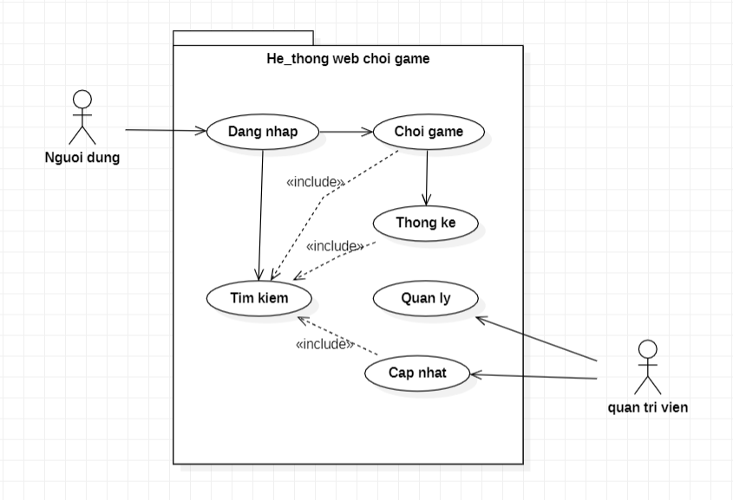

*Hình 2.1. Biểu đồ usecase tổng quát của hệ thống*

### 2.1.2. Phân rã biểu đồ use case

#### *2.1.2.1. Phân rã biểu đồ usecase Cập nhật*

Usecase Cập nhật có thể phân rã thành 2 usecase nhỏ hơn là:

- Cập nhật user: Thay đổi thông tin, thêm user, xóa user

- Cập nhật game: Thêm chức năng, thêm trò chơi mới, sửa, xóa trò chơi ít được quan tâm

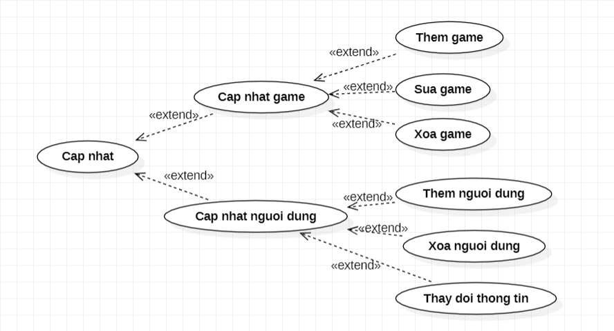

*Hình 2.2. Biểu đồ phân rã Usecase cập nhật*

#### 2.1.2.2. Phân rã biểu đồ usecase Quản lý

Usecase quản lý được thực hiện bởi quản trị viên có thể phân rã thành hai usecase nhỏ là Quản lý tài khoản và Quản lý game như hình 2.3

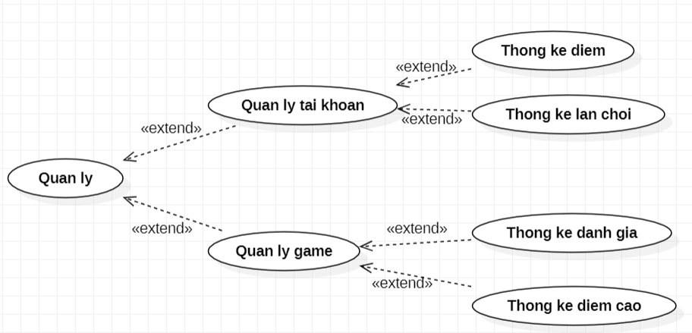

*Hình 2.3. Biểu đồ phân rã usecase Quản lý*

* + - 1. **Phân rã biểu đồ usecase Thống kê**

Usecase Thống kê được Phân rã thành 2 usecase nhỏ hơn là:

* Thống kê người dùng gồm 2 usecase nhỏ là thống kê số lần đăng nhập và thống kê số điểm game đạt được
* Thống kê game gồm 2 usecase nhỏ là thống kê đánh giá của người dùng và thống kê điểm cao giữa các người dùng trong 1 game

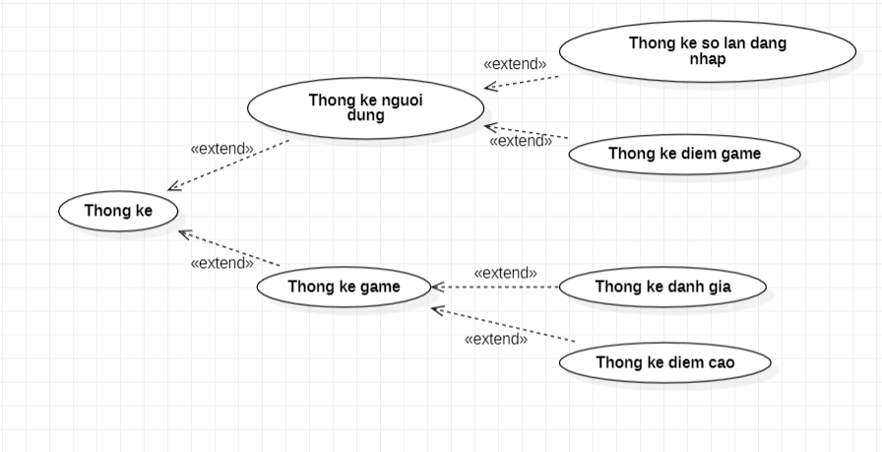

*Hình 2.4. Biểu đồ phân rã Usecase thống kê*

## 2.2 Các biểu đồ tuần tự

Trong hệ thống website chơi game, chúng ta lựa chọn biểu đồ tương tác dạng tuần tự để biểu diễn các tương tác giữa các đối tượng. Để xác định rõ các thành phần cần bổ sung trong biểu đồ lớp, trong mỗi biểu đồ tuần tự của hệ thống website chơi game sẽ thực hiện:

- Xác định rõ kiểu của đối tượng tham gia trong tương tác (ví dụ giao diện, điều khiển hay thực thể).

- Mỗi biểu đồ tuần tự có thể có ít nhất một lớp giao diện (Form) tương ứng với chức năng (use case) mà biểu đồ đó mô tả

- Mỗi biểu đồ tuần tự có thể liên quan đến một hoặc nhiều đối tượng thực thể. Các đối tượng thực thể chính là các đối tượng của các lớp đã được xây dựng trong biểu đồ thiết kế chi tiết.

Dưới đây là một số biểu đồ tuần tự cho các chức năng của hệ thống:

### 2.2.1. Biểu đồ tuần tự chức năng Đăng ký tài khoản

Biểu đồ tuần tự cho chức năng hoạt động Đăng ký tài khoản cho thấy các đối tượng thực thể tham gia vào quá trình đăng kí và trình tự tương tác giữa các thực thể như hình sau:

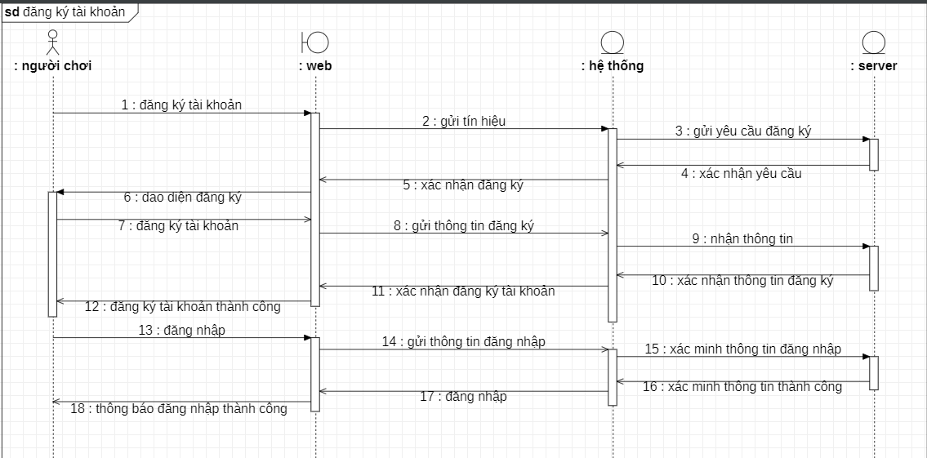

*Hình 2.5. Biểu đồ tuần tự cho quá trình đăng ký*

### 2.2.2. Biểu đồ tuần tự cho chức năng Đăng nhập

Biểu đồ tuần tự cho quá trình Đăng nhập cho thấy các đối tượng thực thể tham gia vào quá trình đăng nhập và trình tự tương tác giữa các thực thể như hình sau:

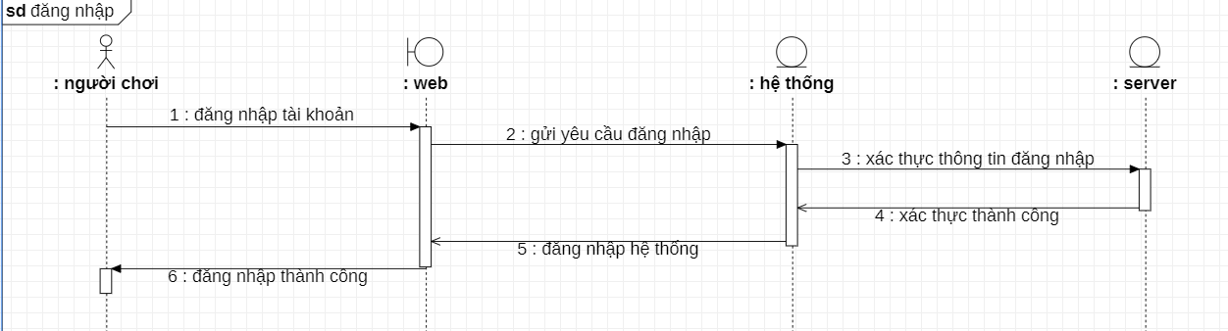

*Hình 2.6. Biểu đồ tuần tự cho chức năng đăng nhập*

### 2.2.3. Biểu đồ tuần tự chức năng Tìm kiếm game

Biểu đồ tuần tự cho chức năng Tìm kiếm game cho thấy các đối tượng thực thể tham gia vào quá trình tìm kiếm game và trình tự tương tác giữa các thực thể như hình sau:

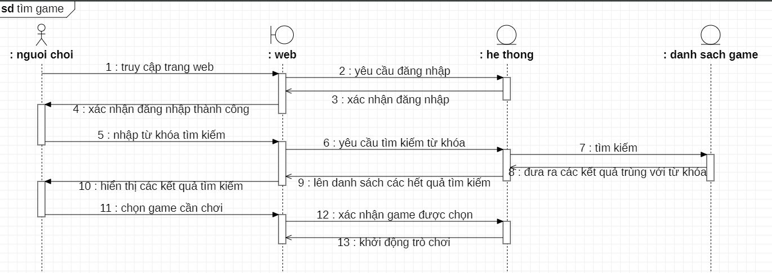

*Hình 2.7. Biểu đồ tuần tự cho chức năng Tìm kiếm*

### 2.2.4. Biểu đồ tuần tự chức năng Chơi game

Biểu đồ tuần tự cho chức năng Chơi game cho thấy các đối tượng thực thể tham gia vào quá trình chơi và trình tự tương tác giữa các thực thể như hình sau:

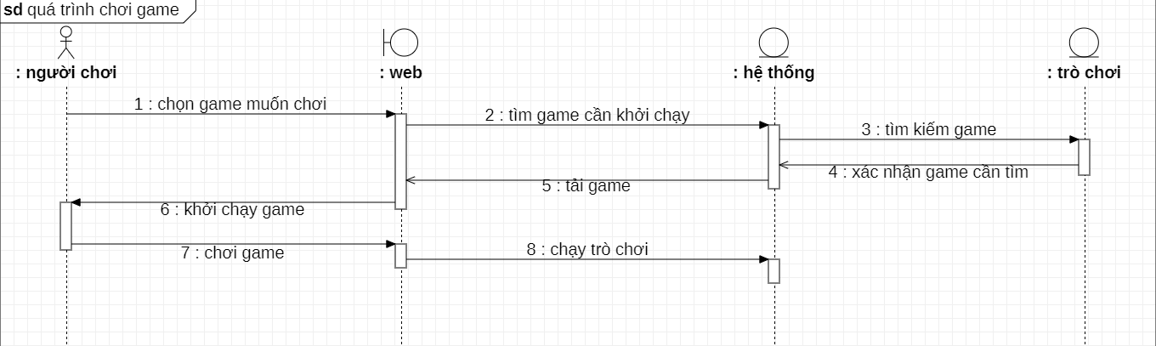

*Hình 2.8. Biểu đồ tuần tự cho chức năng Chơi game*

### 2.2.5. Biểu đồ tuần tự cho chức năng tải lại trò chơi

Biểu đồ tuần tự cho chức năng tải lại trò chơi cho thấy các đối tượng thực thể tham gia vào quá trình tải lại trò chơi và trình tự tương tác giữa các thực thể như hình sau:

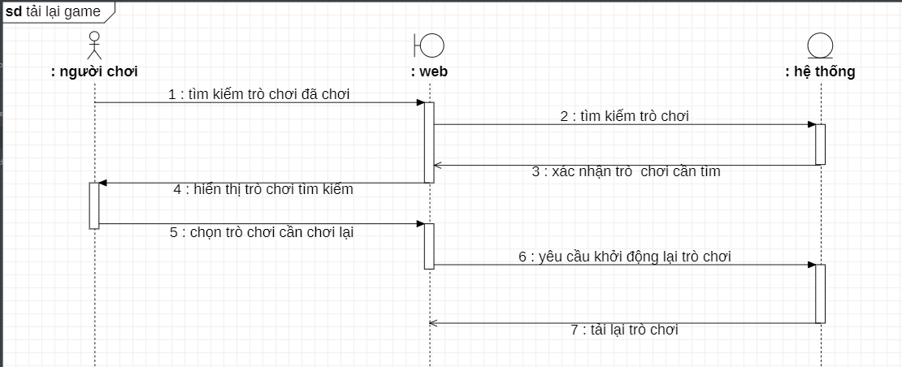

*Hình 2.9. Biểu đồ tuần tự cho chức năng tải lại trò chơi*

### 2.2.6. Biểu đồ tuần tự cho chức năng Bình luận trên trang web

Biểu đồ tuần tự cho chức năng bình luận trên trang web cho thấy các đối tượng thực thể tham gia vào quá trình bình luận và trình tự tương tác giữa các thực thể như hình sau:

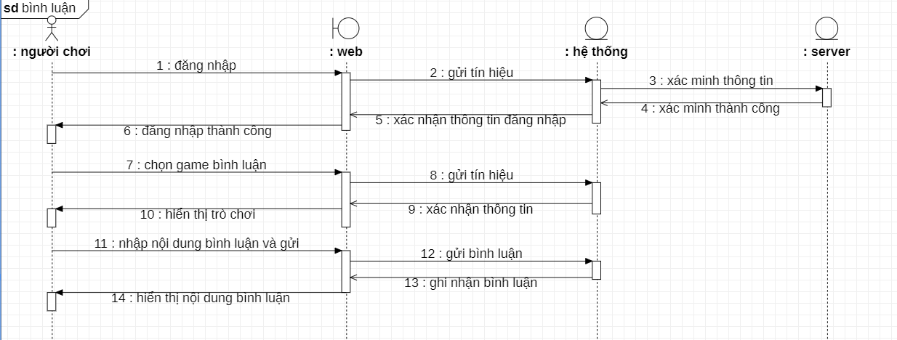

*Hình 2.10. Biểu đồ tuần tự chơ chức năng Bình luận*

### 2.2.7. Biểu đồ tuần tự cho chức năng xếp hạng trò chơi

Biểu đồ tuần tự cho chức năng xếp hạng trò chơi cho thấy các đối tượng thực thể tham gia vào quá trình xếp hạng trò chơi và trình tự tương tác giữa các thực thể như hình sau:

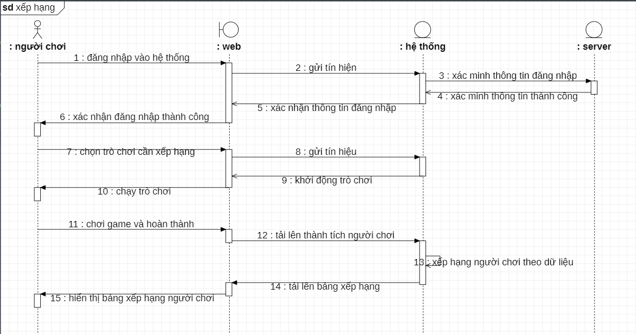

*Hình 2.11. Biểu đồ tuần tự cho chức năng xếp hạng trò chơi*

### 2.2.8. Biểu đồ tuần tự cho chức năng cập nhật game

Biểu đồ tuần tự cho chức năng cập nhật game cho thấy các đối tượng thực thể tham gia vào quá trình cập nhật game và trình tự tương tác giữa các thực thể như hình sau:

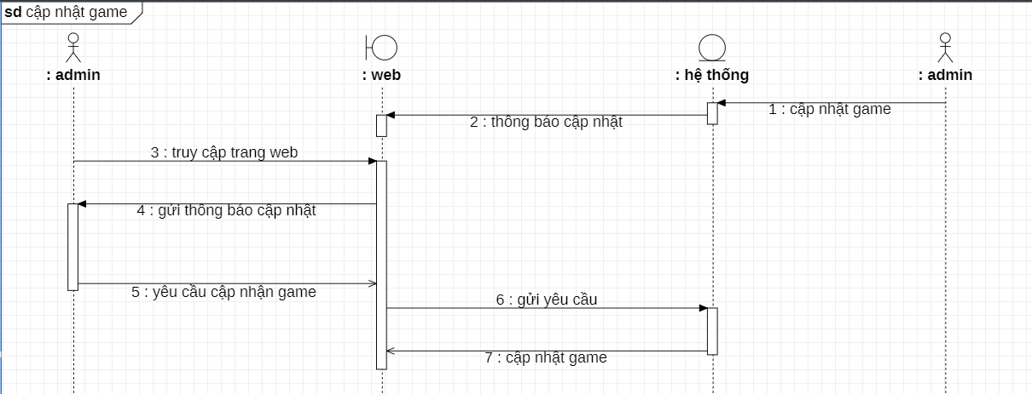

*Hình 2.12. Biểu đồ tuần tự cho chức năng cập nhật game*

### 2.2.9. Biểu đồ tuần tự cho chức năng đánh giá game

Biểu đồ tuần tự cho chức năng đánh giá game cho thấy các đối tượng thực thể tham gia vào quá trình đánh giá game và trình tự tương tác giữa các thực thể như hình sau:

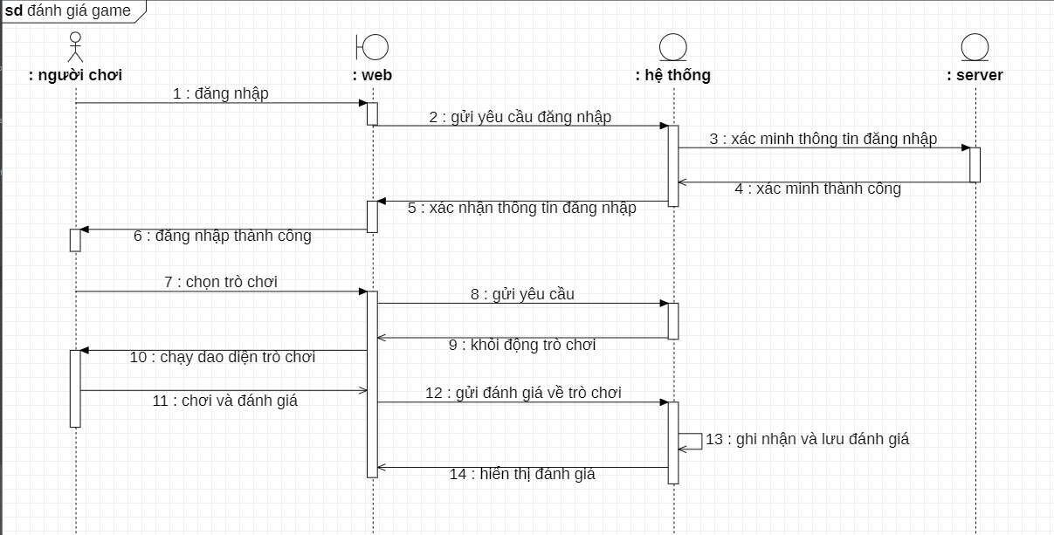

*Hình 2.13. Biểu đồ tuần tự cho chức năng đánh giá game*

## 2.3. Thiết kế cơ sở dữ liệu

### 2.3.1. Sơ đồ kết nối các bảng

Trên cơ sở phân tích yêu cầu hệ thống website chơi game ở chương 1, ta thấy hệ thống có các bảng được kết nối với nhau theo sơ đồ sau:

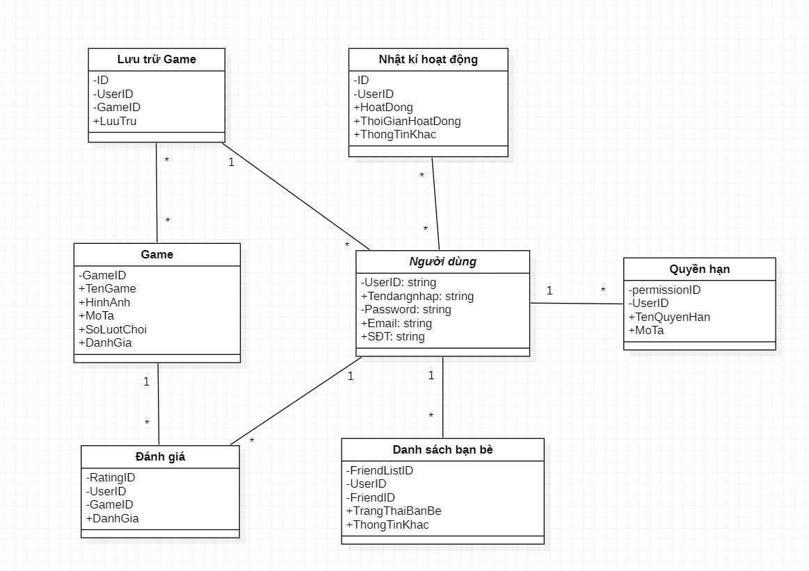

*Hình 2.14. Sơ đồ kết nối các bảng*

### 2.3.2. Cấu trúc các bảng

#### 2.3.2.1. Bảng người dùng

Bảng người dùng dùng để lưu trữ thông tin về người dùng, gồm các trường được lưu trong bảng sau:

*Bảng 2.1. Bảng người dùng*

|  |  |  |  |
| --- | --- | --- | --- |
| **STT** | **Cột** | **Kiểu dữ liệu** | **Mô tả** |
| 1 | userID | STRING | Khóa chính, định danh duy nhất của người dùng |
| 2 | tenDangNhap | VARCHAR(50) | Tên đăng nhập của người dùng |
| 3 | Password | VARCHAR(50) | Mật khẩu được mã hóa của người dùng |
| 4 | email | VARCHAR(100) | Địa chỉ email của người dùng |
| 5 | SDT | INT | Thông tin liên lạc của người dùng |

#### 2.3.2.2. Bảng quyền hạn

Bảng quyền hạn dùng để lưu trữ các thông tin về các quyền của tài khoản người dùng được cấp bởi quản trị viên, bảng quyền hạn gồm các trường như bảng sau:

*Bảng 2.2. Bảng quyền hạn*

|  |  |  |  |
| --- | --- | --- | --- |
| **STT** | **Cột** | **Kiểu dữ liệu** | **Mô tả** |
| 1 | PermissionID | STRING | Khóa chính, định danh duy nhất của quyền hạn |
| 2 | userID | STRING | Khóa ngoại, định danh người dùng |
| 3 | quyentruycapgame | BIT | Quyền truy cập vào các trò chơi |
| 4 | quanlytaikhoan | BIT | Quyền quản lý tài khoản |
| 5 | cac_quyen_khac | BIT | Quyền thực hiện các hoạt động khác trên trang web |

#### 2.3.2.3. Bảng trò chơi

Bảng trò chơi dùng để lưu trữ thông tin về các game có trên web, gồm các trường có trong bảng sau:

*Bảng 2.3. Bảng trò chơi*

|  |  |  |  |
| --- | --- | --- | --- |
| **STT** | **Cột** | **Kiểu dữ liệu** | **Mô tả** |
| 1 | GameID | STRING | Khóa chính, định danh duy nhất của trò chơi |
| 2 | TenGame | VARCHAR(100) | Tên của trò chơi |
| 3 | MoTa | TEXT | Mô tả về trò chơi |
| 4 | HinhAnh | VARCHAR(255) | Đường dẫn đến hình ảnh của trò chơi |
| 5 | SoLuotChoi | INT | Số lượt chơi đã diễn ra cho trò chơi |
| 6 | DanhGia | FLOAT | Đánh giá của trò chơi |
| 7 | TheLoai | VARCHAR(50) | Thể loại của trò chơi |
| 8 | ThongTinKhac | TEXT | Các thông tin khác liên quan đến |

#### 2.3.2.4. Bảng đánh giá

Bảng đánh giá dùng để lưu trữ đánh giá của người dùng về trò chơi, gồm các trường đã cho trong bảng sau:

*Bảng 2.4. Bảng đánh giá*

|  |  |  |  |
| --- | --- | --- | --- |
| **STT** | **Cột** | **Kiểu dữ liệu** | **Mô tả** |
| 1 | RatingID | STRING | Khóa chính, định danh duy nhất của đánh giá |
| 2 | userID | STRING | Khóa ngoại, định danh người dùng |
| 3 | GameID | STRING | Khóa ngoại, định danh trò chơi |
| 4 | DanhGia | FLOAT | Điểm đánh giá của người dùng |
| 5 | CacThongTinKhac | TEXT | Các thông tin khác liên quan đến đánh giá |

#### 2.3.2.5. Bảng danh sách bạn bè

Bảng danh sách bạn bè lưu trũ thông tin về bạn bè của người dùng, gồm các trường cho trong bảng sau:

*Bảng 2.5. Bảng danh sách bạn bè*

|  |  |  |  |
| --- | --- | --- | --- |
| **STT** | **Cột** | **Kiểu dữ liệu** | **Mô tả** |
| 1 | FriendlistID | STRING | Khóa chính, định danh duy nhất của danh sách bạn bè |
| 2 | userID | STRING | Khóa ngoại, định danh người dùng |
| 3 | friendID | STRING | Khóa ngoại, định danh bạn bè |
| 4 | TrangThaiBanBe | VARCHAR(50) | Trạng thái của mối quan hệ bạn bè |
| 5 | ThongTinKhac | TEXT | Các thông tin khác liên quan đến danh sách bạn bè |

#### 2.3.2.6. Bảng lưu trữ trò chơi

Bảng luu trữ trò chơi dùng để lưu trữ thông tin về số điểm của người chơi khi chơi game, gồm các trường đã cho trong bảng sau:

*Bảng 2.6. Bảng lưu trữ trò chơi*

|  |  |  |  |
| --- | --- | --- | --- |
| **STT** | **Cột** | **Kiểu dữ liệu** | **Mô tả** |
| 1 | GameStorageID | STRING | Khóa chính, định danh duy nhất của lưu trữ trò chơi |
| 2 | userID | STRING | Khóa ngoại, định danh người dùng |
| 3 | GameID | STRING | Khóa ngoại, định danh trò chơi |
| 4 | luutru | VARCHAR(255) | Đường dẫn hoặc lưu trữ của trò chơi |

#### 2.3.2.7. Bảng nhật ký hoạt động

Bảng nhật kí hoạt động dùng để lưu trữ thông tin về hoạt động của tài khỏa người dùng, gồm các trường được cho trong bảng sau:

*Bảng 2.7. Bảng nhật kí hoạt động*

|  |  |  |  |
| --- | --- | --- | --- |
| **STT** | **Cột** | **Kiểu dữ liệu** | **Mô tả** |
| 1 | ActiLogID | STRING | Khóa chính, định danh duy nhất của nhật ký hoạt động |
| 2 | userID | STRING | Khóa ngoại, định danh người dùng |
| 3 | HoatDong | VARCHAR(100) | Hoạt động của người dùng |
| 4 | ThoiGian | DATETIME | Thời gian hoạt động |
| 5 | ThongTinKhac | TEXT | Các thông tin khác liên quan đến hoạt động |

# CHƯƠNG 3. TRIỂN KHAI HỆ THỐNG WEBSITE CHƠI GAME

## 3.1. Quá trình triển khai hệ thống

### 3.1.1. Triển khai cơ sở dữ liệu

Việc triển khai cơ sở dữ liệu là tạo các bảng và mối quan hệ giữa các bảng như đã đề cập ở mục 2.3.

Bảng người dùng để lưu trữ thông tin người dùng, từ đó người dùng có thể đăng nhập vào website

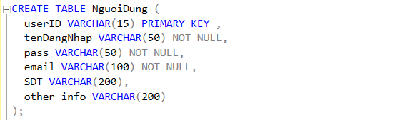

*Hình 3.1. Tạo bảng người dùng*

Sau khi tạo bảng bẳng, các dữ liệu sẽ được lưu vào bảng như sau:

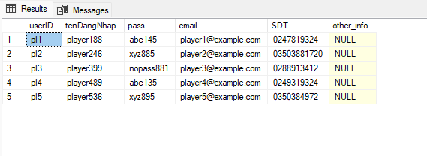

*Hình 3.2. Bảng người dùng*

Bảng quyền hạn sẽ do người quản trị sử dụng để cấp quyền cho các tài khoản của người dùng trên web

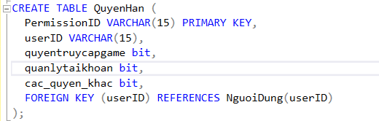

*Hình 3.3. Tạo bảng quyền hạn*

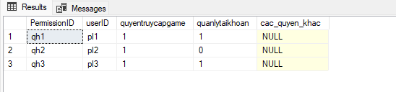

*Hình 3.4. Bảng quyền hạn*

Tiếp đến là bảng trò chơi với nhiệm vụ là lưu trữ các trò chơi có trên web

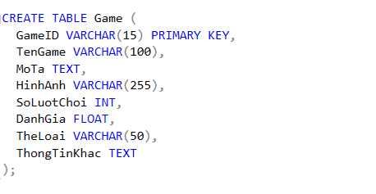

*Hình 3.5. Tạo bảng trò chơi*

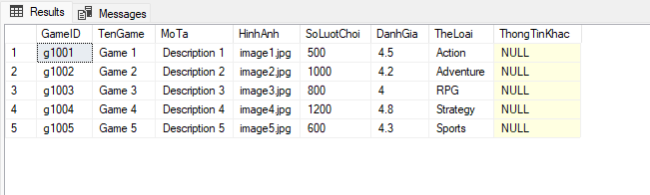

*Hình 3.6. Bảng trò chơi*

Bảng lưu trữ game sẽ giúp người dùng ghi lại thông tin về trò chơi mà người dùng đã đánh giá

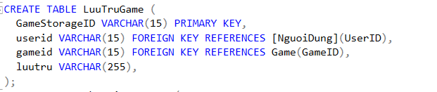

*Hình 3.7. Tạo bảng lưu trữ game*

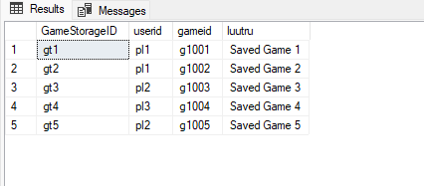

*Hình 3.8. Bảng lưu trữ game*

Người dùng có quyền đánh giá game và những dữ liệu đó sẽ được lưu trong bảng đánh giá

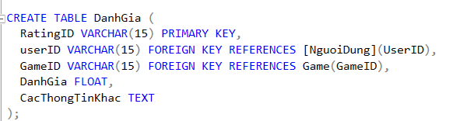

*Hình 3.9. Tạo bảng đánh giá*

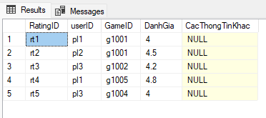

*Hình 3.10. Bảng đánh giá*

Sau khi đã có cơ sở dữ liệu, Api web sẽ là lựa chọn tốt giúp người quản trị có thể dễ dàng truy xuất dữ liệu từ cơ sở dữ liệu trên.

### 3.1.2. Triển khai chức năng đăng nhập

Description: Cho User login vào trang web.

Input: User nhập vào các thông tin về username và password để login.

Process: Kiểm tra user name và password của người dùng nhập vào và so sánh với username và password trong CSDL.

Output: Nếu đúng thì cho đăng nhập và hiển thị các chức năng của User, ngược lại hiển thị thông báo yêu cầu nhập lại nếu thông tin không chính xác.

Bước 1: Tạo kết nối tới cơ sở dữ liệu

; 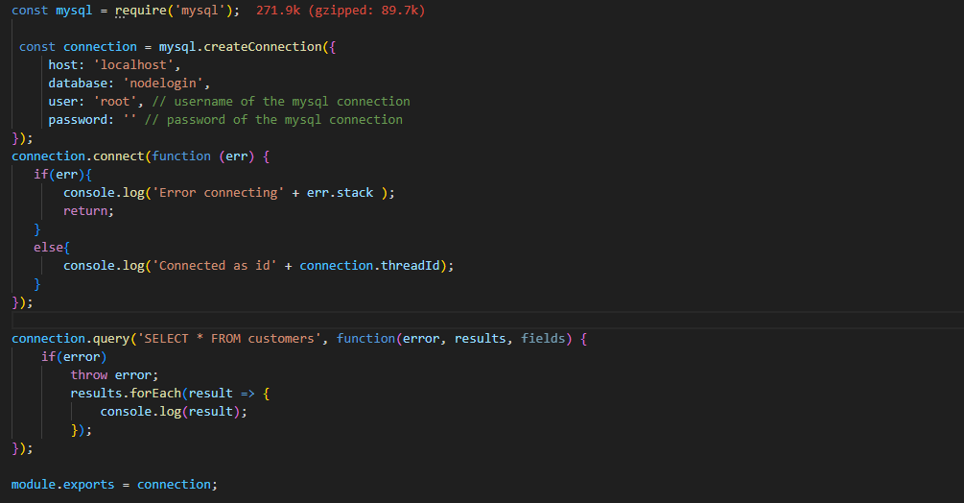

Bước 2: Khi đăng nhập kiểm tra tài khoản có trong CSDL hay không

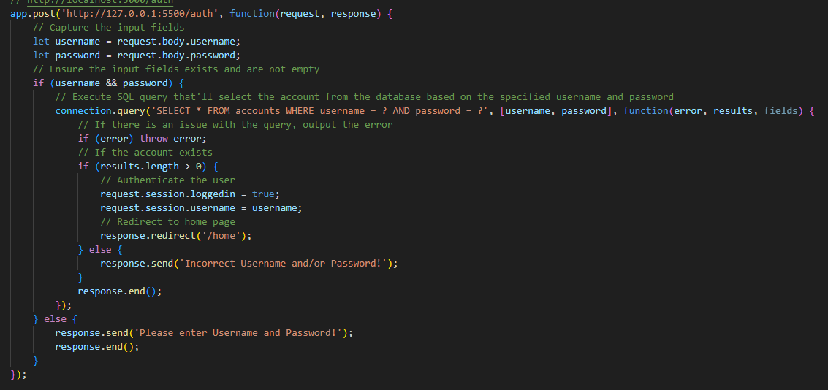

Bước 3: Nếu xác thực thành công ở bước 2 thì đăng nhập thành công và chuyển đến trang chủ của website

### 3.1.3. Triển khai chức năng chơi game

Bước 1:Người dùng chọn Game muốn chơi trong giao diện web

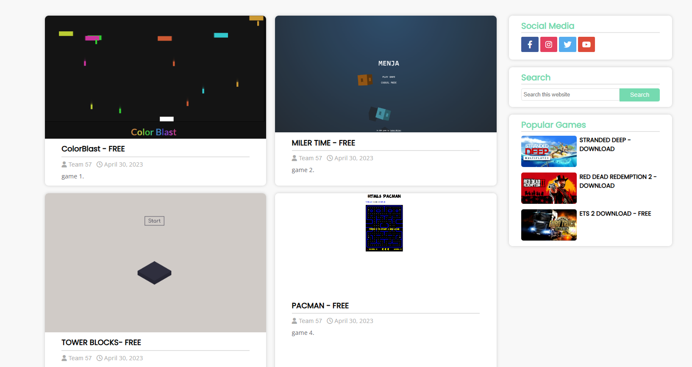

Bước 2: Khi người dùng bấm chọn vào game thì giao diện của game sẽ được bật lên

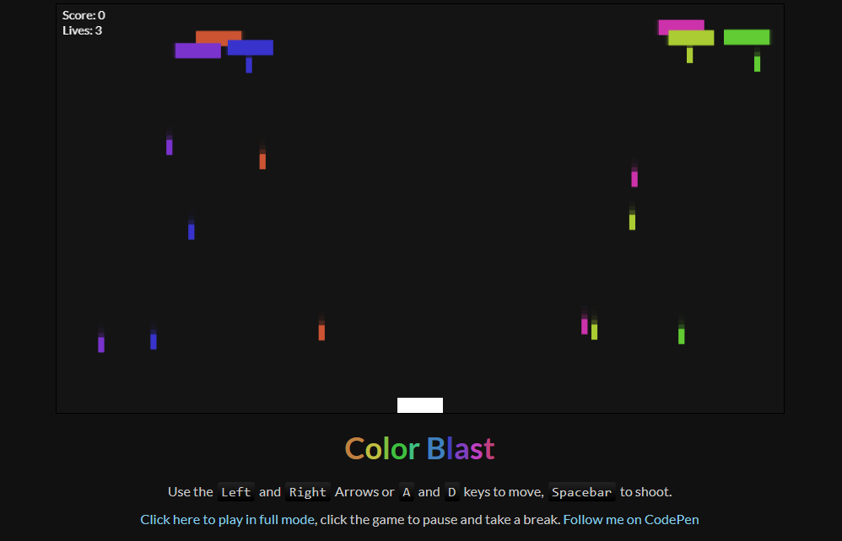

### 3.1.4. Triển khai chức năng tìm kiếm

Input: Nhập vào hoặc lựa chọn thông tin tìm kiếm theo Tên game, Thể loại, Đánh giá,.....

Process: Lấy thông tin Game từ CSDL theo các trường tìm kiếm.

Output: Hiện chi tiết thông tin game thỏa mãn yêu cầu tìm kiếm.

### 3.1.5. Triển khai chức năng xem thông tin game

Description: Cho phép xem chi tiết thông tin của Game.

Input: Chọn Game cần xem.

Process: Lấy thông tin Game từ CSDL thông qua GameID.

Output: Hiện thị chi tiết thông tin Game như: Mô tả, Hình ảnh, Số lượt chơi, Đánh giá...

## 3.2 Giới thiệu một số giao diện của hệ thống

### 3.2.2. Giao diện trang chủ

Giao diện đầu tiên khi truy cập vào trang web là giao diện người dùng sẽ nhìn thấy đầu tiên khi truy cập vào web

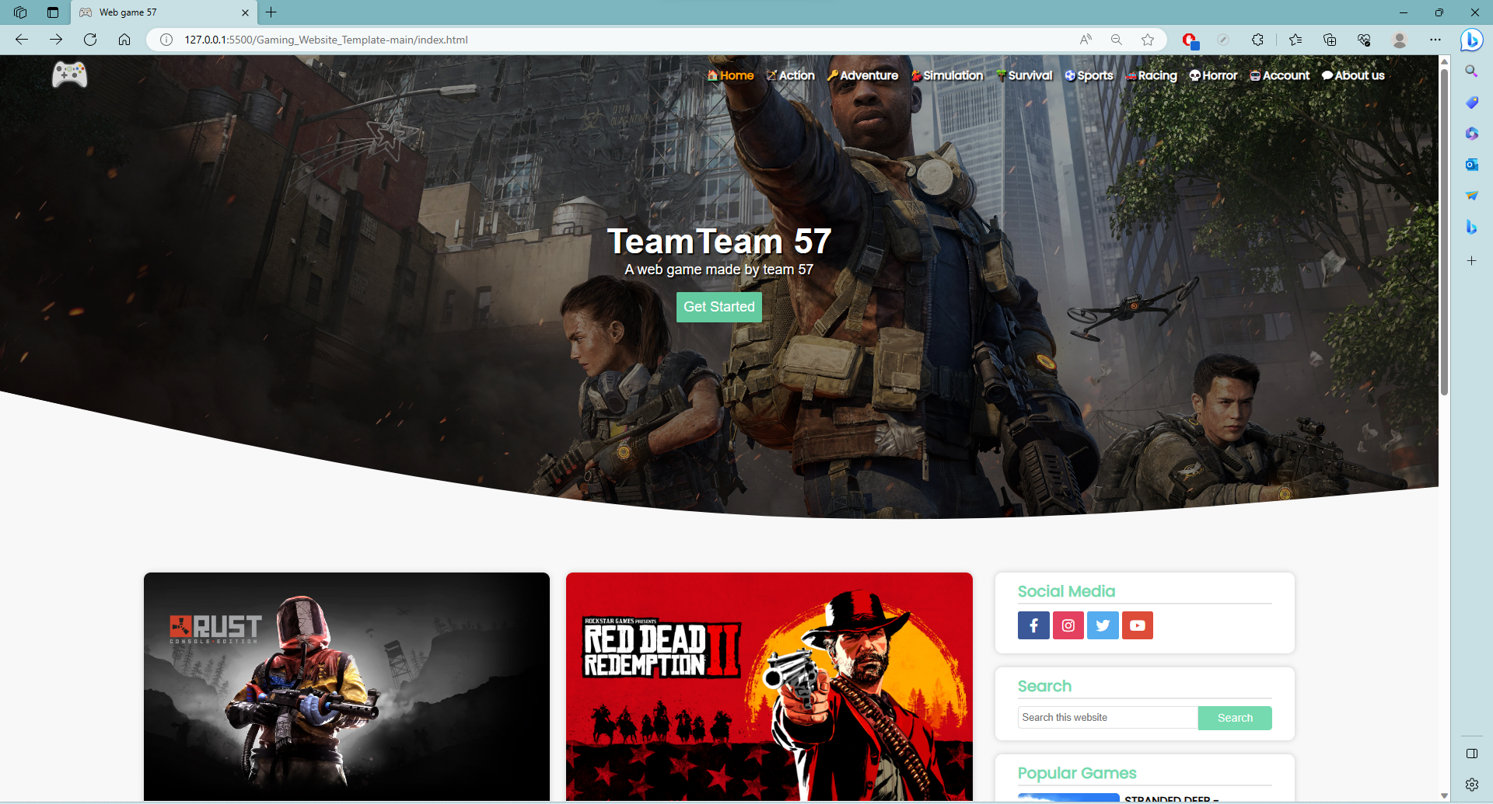

*Hình 3.11.Giao diện trang chủ*

### 3.2.3. Giao diện đăng nhập

Giao diện đăng nhập tài khoản.

Mô tả trường nhập liệu:

User (text bock): Nhập tên đã đăng ký.

Password( textbox ): Nhập mật khẩu đã đăng ký.

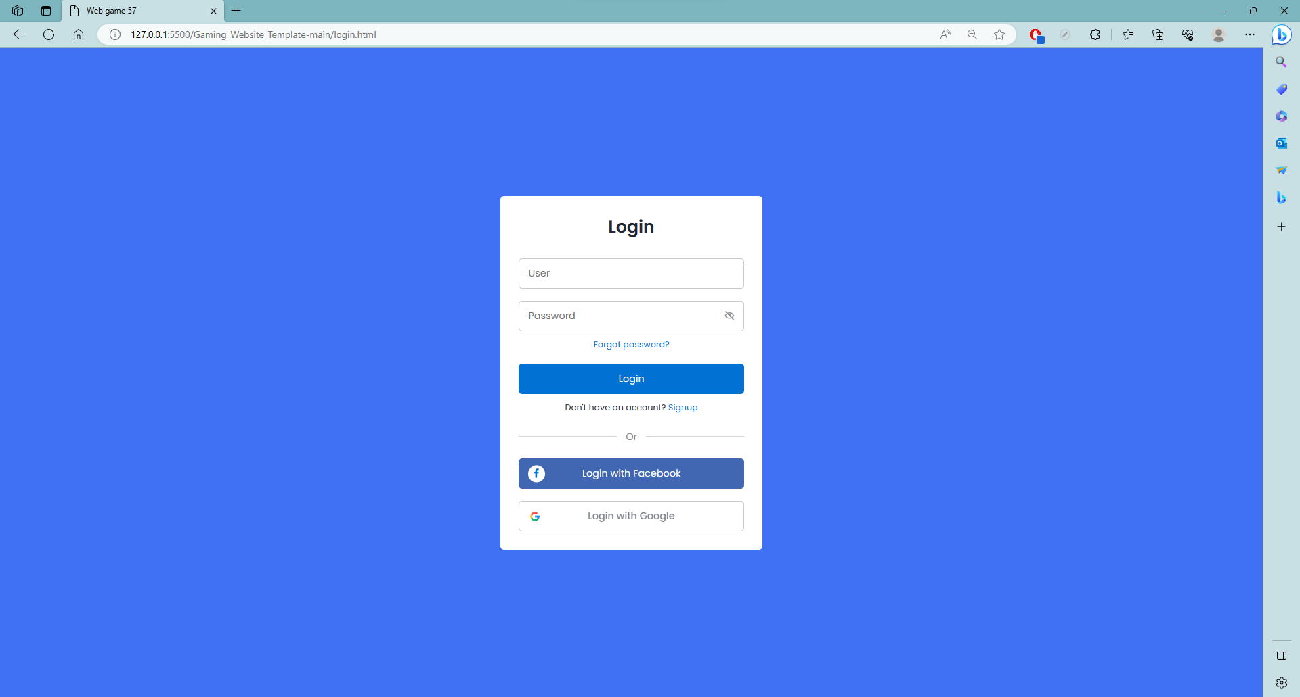

*Hình 3.12.Giao diện Đăng nhập của website*

### 3.2.3. Giao diện đăng ký

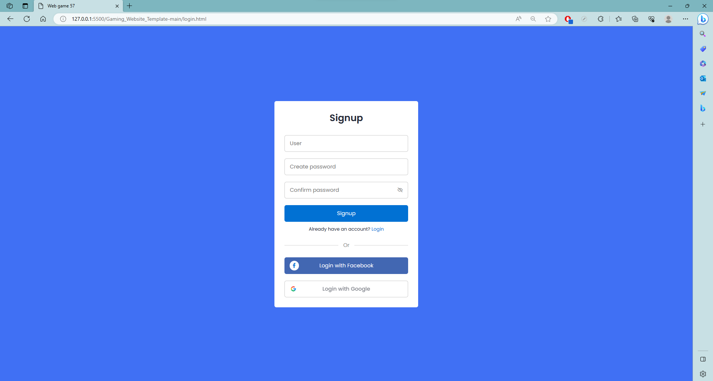

*Hình 3.13.Giao diện form Đăng ký*

### 3.2.4. Giao diện chọn game

Người dùng có thể chọn game muốn chơi ở giao diện chọn game

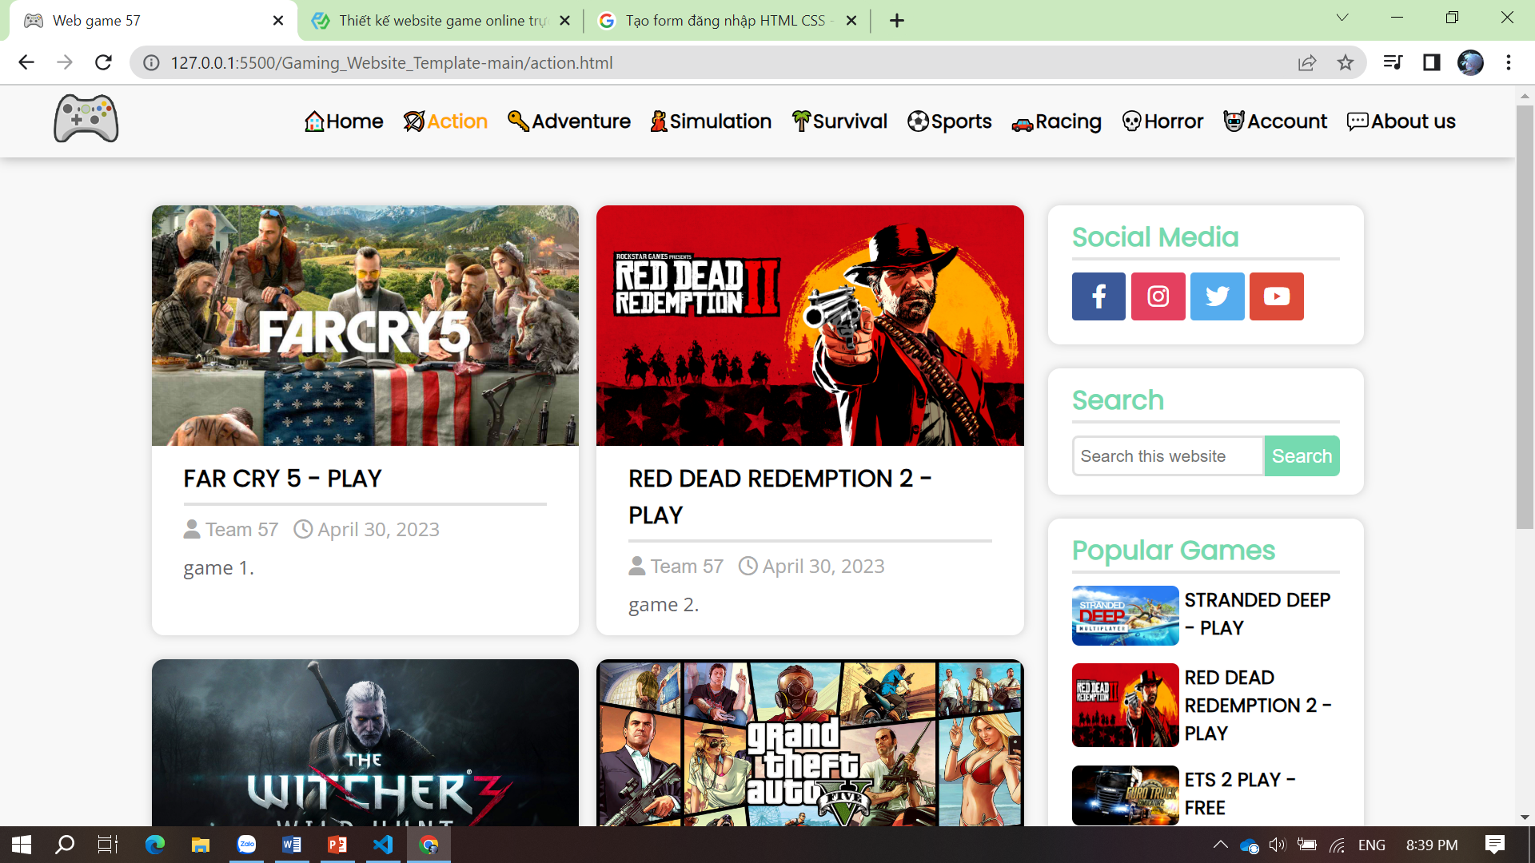

*Hình 3.14.Giao diện Chọn game*

### 3.2.5. Giao diện bảng xếp hạng

Giao diện bảng xếp hạng cho người dùng thấy trò chơi được đánh giá cao trên web

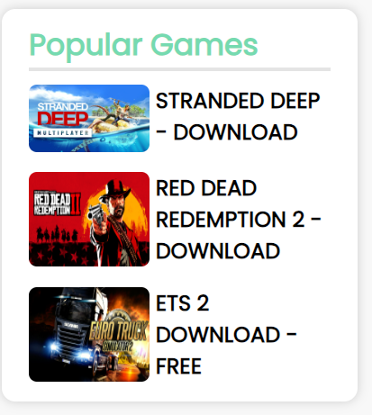

*Hình 3.15 Giao diện bảng xếp hạng*

KẾT LUẬN

Kết quả đạt được

Sau quá trình thực hiện đề tài thực tập cơ sở, nhóm chúng em đã rèn luyện cũng như tích lũy thêm được những kinh nghiệm để xây dựng tốt một hệ thống ứng dụng hoàn chỉnh. Bên cạnh đó, chúng em cũng thu được những kết quả sau:

* **Về lý thuyết:** 
  + Nắm được quy trình và các bước để xây dựng một ứng dụng.
  + Trang bị thêm kiến thức về framework React-Native để xây dựng ứng dụng đa nền tảng kết nối và framework Express của Visual Studio Code để xây dựng server.
  + Trang bị thêm kiến thức về My SQL để xây dựng cơ sở dữ liệu.
* **Về ứng dụng:** 
  + Xây dụng thành công ứng dụng Web site chơi game có giao diện người dùng thân thiện, cho phép người dùng sử dụng dễ dàng và có các chức năng như:
* Đăng nhập.
* Đăng ký, xác thực.
* Quản lý trò chơi
* Tìm kiếm trò chời
* Đánh giá trò chơi
* Xếp hạng trò chơi

Hạn chế

Do hạn chế về kiến thức cũng như thời gian nên ứng dụng còn một số hạn chế như sau:

* Chức năng realtime của dự án hiêu năng chưa tốt.
* Chưa có tính năng bình luận dưới mỗi trò chơi
* Tính ứng dụng còn hạn chế, mang tính chất mô phỏng.

**Hướng phát triển**

Từ những thiếu sót của ứng dụng, nhóm chúng em đưa ra hướng phát triển tiếp theo như sau:

* Tăng hiệu năng và độ bảo mật của ứng dụng.
* Tăng số lượng trò chơi trên website
* Tích hợp thêm tính năng bình luận
* Phát triển tính năng về chuyển đổi ngôn ngữ hướng tới việc sử dụng rộng rãi ở các thị trường khác.
* Phát triển thêm tính năng gói ứng dụng để hệ thống hướng tới tạo doanh thu cho admin thông qua việc mua hoặc thuê các gói ứng dụng của chủ trọ.

**TÀI LIỆU THAM KHẢO**

[1] Trần Đình Quế,Nguyễn Mạnh Sơn, *Phân tích thiết kế hệ thống thông tin,*  Nhà xuất bản Học viện Công nghệ Bưu chính viễn thông, 2007.

[2] Www.google.com

[3] Công nghệ hỗ trợ ChatGPT

[4] Www.Github.com

[5] Niklaus Wirth, Data Structures and Algorithms, Prentice Hall, 2004.